**ВЫПОЛНЕНИЕ ОПЕРАЦИЙ СЛОЖЕНИЯ/ВЫЧИТАНИЯ   
В ЭВМ**

Цель работы: получение навыков выполнения операций сложения и вычитания в (модифицированном) обратном и (модифицированном) дополнительном кодах фиксированной точкой.

**Введение**

В общем виде число А в *p*-ной позиционной системе счисления представляется в виде:

A = an*pn+an-1*pn-1+…+a1*p1+a0*p0+a-1*p-1+a-2*p-2+…+a-m*p-m =



=

При k = Const получается число с фиксированной точкой:

k=0: правильная дробь – число с фиксированной запятой

A = a-1*p-1+a-2*p-2+…+a-m*p-m

k=r: целое число – число с фиксированной точкой

A = an*pn+an-1*pn-1+…+a1*p1+a0*p0

При k ≠ Const получается число с плавающей запятой.

Данная лабораторная работа посвящена изучению чисел с фиксированной точкой. При дальнейшем описании мы будем ориентироваться на числа с фиксированной запятой в этом классе представления чисел. Однако все представленные теоретические обоснования легко экстраполировать и на числа с фиксированной точкой в строгом смысле этого термина.

**Прямой код.** Возможны два варианта изображения знаков чисел двоичными цифрами:

«+» обозначать «0», а «-» обозначать «1»;

«+» обозначать «1», а «-» обозначать «0».

Оба варианта равноценны.

На практике в основном используется первый вариант. При таком решении все положительные числа имеют вид: 0, . . . , а отрицательные: 1, ... . В данном случае знаковая цифра (код знака) помещается слева от запятой на место разряда с весом 2° (рис. ).

|  |  |  |  |  |
| --- | --- | --- | --- | --- |
| Зн | 2n-1 | 2n-2 | … | 20 |

Рис. Представление числа с фиксированной запятой в прямом коде.

Если знак и цифровую часть числа рассматривать как единое целое, то изображение положительных чисел не изменяется и определяется интервалом 0 ≤ х < 1, а все отрицательные числа изображаются положительными числами [х]пк*,* расположенными в интервале 1 ≤ [х]пк<2. Рассмотренную связь между числом *х* и его изображением в прямом коде — *[х]пк* можно представить в виде:



Таким образом, число, заданное в прямом коде, можно описать следующим образом:

Хпк = ЗнХ.|X|

Примеры: +510 = 0.1012пк

-510 = 1.1012пк

Методика выполнения алгебраического сложения, рациональная для применения в ЭВМ, должна удовлетворять следующим условиям:

* обработка знаковых и цифровых разрядов суммируемых чисел *X* и *Y* должна производиться по одинаковым правилам с получением при этом правильного знака суммы;
* должна исключаться операция прямого вычитания, и вместо неё алгебраическое суммирование чисел разных знаков должно выполняться как сложение специальных кодов суммируемых чисел;
* должно определяться переполнение, соответствующее   
  | *X* + *Y* | ≥ 1 при условии, что абсолютное значение *X и Y* меньше единицы.

Числа, представленные в прямом коде, не соответствуют данным условиям, в частности, пункту 2. Поэтому для арифметических операций в ЭВМ прямой код представления чисел практически не используется.

Всем указанным условиям удовлетворяет методика алгебраического сложения **дополнительных и обратных кодов исходных чисел.**

**Обратный код.** В этом коде связь между числом *х* и его изображением в обратном коде [х]окопределяется равенством:

Покажем, как практически представить в обратном коде отрицательное число. При х ≤ 0: Xок = 2 + х – 2-n = 2 - |x| - 2-n:



_10.00...00 2

00.00...01 2-n

1.11...11 2 - 2-n

_1. 1 1 ... 1 1 2 - 2-n

0.x1x2...xn-1xn |x|

0. x̅1x̅2...x̅n-1x̅n

Таким образом, для отрицательного числа получение обратного кода заключается в присвоении знаковому разряду кода 1 и замене 0 на 1, а 1 на 0 в цифровой части модуля числа.

Примеры: +510 = 0.1012пк = 0.1012ок

-510 = 1.1012пк = 1.0102ок

При обратном преобразовании, о есть при переходе от обратного кода к прямому, от обратного кода берется обратный код.

**Методика алгебраического суммирования в обратном коде** **при представлении исходных чисел и суммы в прямом коде.**

Возможные комбинации, которые могут встретиться при операции сложения.

1). Х>0 и *Y*>0, а X + *Y<1.* В данном случае, обращение к обратному коду не приводит к специфике выполнения операции, так как [Х>0]о + [*Y*>0]о = *X + Y.*

1a). Х>0 и Y>0, а X + Y≥1.

Эта ситуация трактуется в ЭВМ как положительное переполнение, т.к. по определению числа с фиксированной запятой его модуль должен быть строго меньше 1. В данном формате полученный результат не может быть представлен. При этом необходимо лишь зафиксировать факт появления такой ошибки. Её определение базируется на том факте, что в данном случае суммирование приводит к появлению 1 в позиции с весом 21, то есть в знаковом разряде результата. Обратный код не приспособлен для автоматической фиксации переполнения. Определить положительное переполнение можно по наличию 1 в знаковом разряде результата при положительных обоих слагаемых.

2). Х>0, *Y<0* и X + *Y>0.*

[Х]ок + [Y]ок = X + 2 + Y - 2-n – предварительный результат.

Т.к. X + Y>0, то действительный результат равен X + Y. Для того чтобы от предварительного результата перейти к действительному, необходима коррекция: вычесть 2 и прибавить *2-n* к предварительному результату, т.е. в предварительном результате исключается 1 в разряде с весом 21, что равноценно вычитанию 2, и эту же единицу направлить в младший разряд предварительного результата, что равноценно прибавлению 2-n.

3) Х>0, Y<0 и X + Y <0.

[Х]0 + [У]0 = X + (2+Y - 2-n). Этот результат соответствует правильному, так как согласно условию

X + Y<0 и [X + У<0]о = 2 +(X + У) - 2-n.

При суммировании в обратном коде чисел разных знаков возможно получение результата, равного нулю: *X* + *Y* = 0. Здесь методика суммирования обратных кодов исходных чисел не изменяется, а результат получается в виде 1,1 . . .1. Например,

[Х]пк = 0,1011 [Х]ок = 0,1011

[Y]пк = 1,1011 [Y]ок= 1,0100

[Х + Y]0=1,1111

Получили обратный код отрицательного нуля:

[- 0,0 . . . 0 ]ОК = 1,1 ... 1.

Такой результат согласуется с формулой, где указано, что X = 0 может иметь двоякое изображение: код положительного нуля и код отрицательного нуля. Однако в ЭВМ каждое число должно иметь однозначное представление. Поэтому при получении в качестве результата кода отрицательного нуля при выполнении операции сложения чисел в обратном коде аппаратные средства ЭВМ преобразуют его в код положительного нуля 0,0 . . . 0, и в таком виде результат отправляется на хранение в приёмник результата.

4) Х<0, У<0 и |Х + У|<1.

[X]ОК + [Y]ок = (2 + X - 2-n ) + (2 + Y -2-n ) - предварительный результат.

Правильный результат [(X + У)<0]ок = 2+Х + *Y* - 2-n.

Это определяет необходимость выполнения коррекции предварительного результата, которая аналогична рассмотренной в случае 2, т.е. вычесть 2 и прибавить *2-n* к предварительному результату.

4a). Х<0, Y<0, а |X + Y|≥1.

Эта ситуация трактуется в ЭВМ как отрицательное переполнение. Определить отрицательное переполнение можно по наличию 0 в знаковом разряде результата при отрицательных обоих слагаемых.

**Дополнительный код.** Здесь связь между числом *X* и его изображением в дополнительном коде [Х]дк определяется равенством:



Сравнение данного выражение с формулой получения обратного кода показывает, что в случае отрицательного числа для получения его дополнительного кода необходимо все разряды цифровой части числа заменить на противоположные и к младшему разряду полученного результата прибавить 1.

Примеры: +510 = 0.1012пк = 0.1012ок= 0.1012дк

-510 = 1.1012пк = 1.0102ок = 1.0112дк

Обратное преобразование **отрицательного числа** (от дополнительного кода к прямому) выполняется аналогичным образом: для положительных чисел их прямой и дополнительный коды совпадают, а для получения прямого кода отрицательного числа, представленного в дополнительном коде, необходимо все разряды цифровой части числа заменить на противоположные и к младшему разряду полученного результата прибавить 1.

**Методика алгебраического суммирования в дополнительном коде при представлении исходных чисел и суммы в прямом коде.**

Рассмотрим четыре случая:

1) Х>0, Y>0, a X + У < 1. Как и при обратном коде, суммирование дополнительных кодов не вносит каких-либо изменений в операцию сложения.

2) Х>0, Y<0 и Х+Y>0.

[Х]дк + [Y]дк = X + 2 + Y – предварительный результат.

Правильный результат при Х+Y>0 равен X + Y.

Выполняется коррекция, равная вычитанию 2 из предварительного результата (исключение в нем 1 с весом 21).

3) Х>0, У<0 и Х+У<0.

Здесь

[Х] дк + [Y]дк = X + (2 + Y) = 2 + (X + Y) дает правильный результат без коррекции.

4). Х<0, Y<0 и |Х+Y|<1.

[Х]дк+ [Y]дк = (2 + Х) + (2 + Y) = 2 + 2 + X + Y , получаем результат, который отличается от правильного [(X + Y)<0]дr = 2 + (X + Y) на 2.

Необходима и здесь коррекция, рассмотренная в случае 2, т.е. вычитание 2 из предварительного результата (исключение в нем 1 с весом 21).

Методика выполнения операции не изменяется, когда

[Х]дк + [У]дк = 0.

Например,

[Х]пк = 0,1100 [Х]дк = +0,1100

[У]пк= 1,1100 [У]дк = 1,0100

0,0000

Ситуации с положительным и отрицательным переполнением трактуются и обрабатываются, как и в случае обратного кода.

**Модифицированные дополнительный и обратный коды и их использование в операции алгебраического суммирования.**

В модифицированных кодах кодирование знака осуществляется   
2-мя разрядами:

«+» кодируется как «00»

«-» кодируется как «11».

При этом изображение числа *X* в этих кодах определяется равенствами:



Это позволяет автоматически определить переполнение при выполнении операции алгебраического суммирования: комбинация 01 в знаковых разрядах результата свидетельствует о положительном переполнении (X+Y ≥ 1), а комбинация 10 – об отрицательном переполнении (X+Y ≤ -1).

При этом основная методика выполнения операций алгебраического суммирования в обратном и дополнительном кодах не меняется:

* при алгебраическом суммировании в модифицированном обратном коде «1», выходящая за пределе знаковых разрядов, должна быть добавлена в младший разряд предварительного результата,
* при алгебраическом суммировании в модифицированном дополнительном коде «1», выходящая за пределы знаковых разрядов, отбрасывается.

**Порядок выполнения работы**

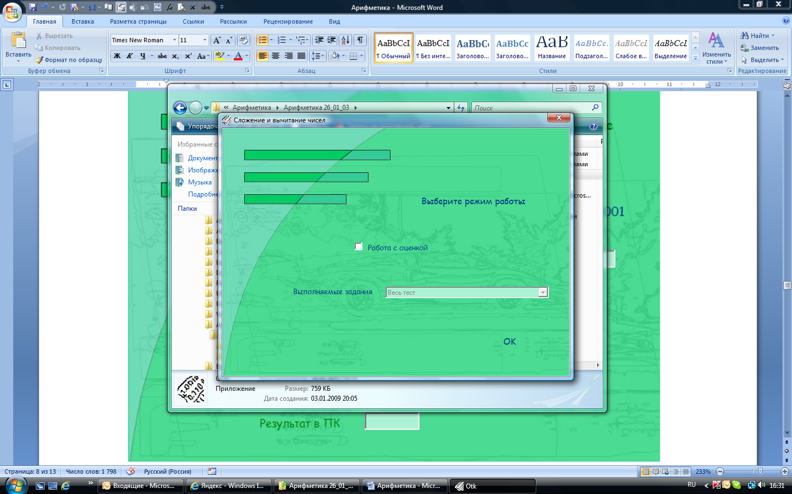После запуска программы открывается главное окно (рис. ), позволяющее выбрать режим работы.

Рис. Главное окно обучающей программы по выполнению операций   
сложения/вычитания в ЭВМ

Если работа выполняется без оценки, то обучаемый должен нажать кнопку *OK* и перейти к окну тренировочного режима (рис. ).

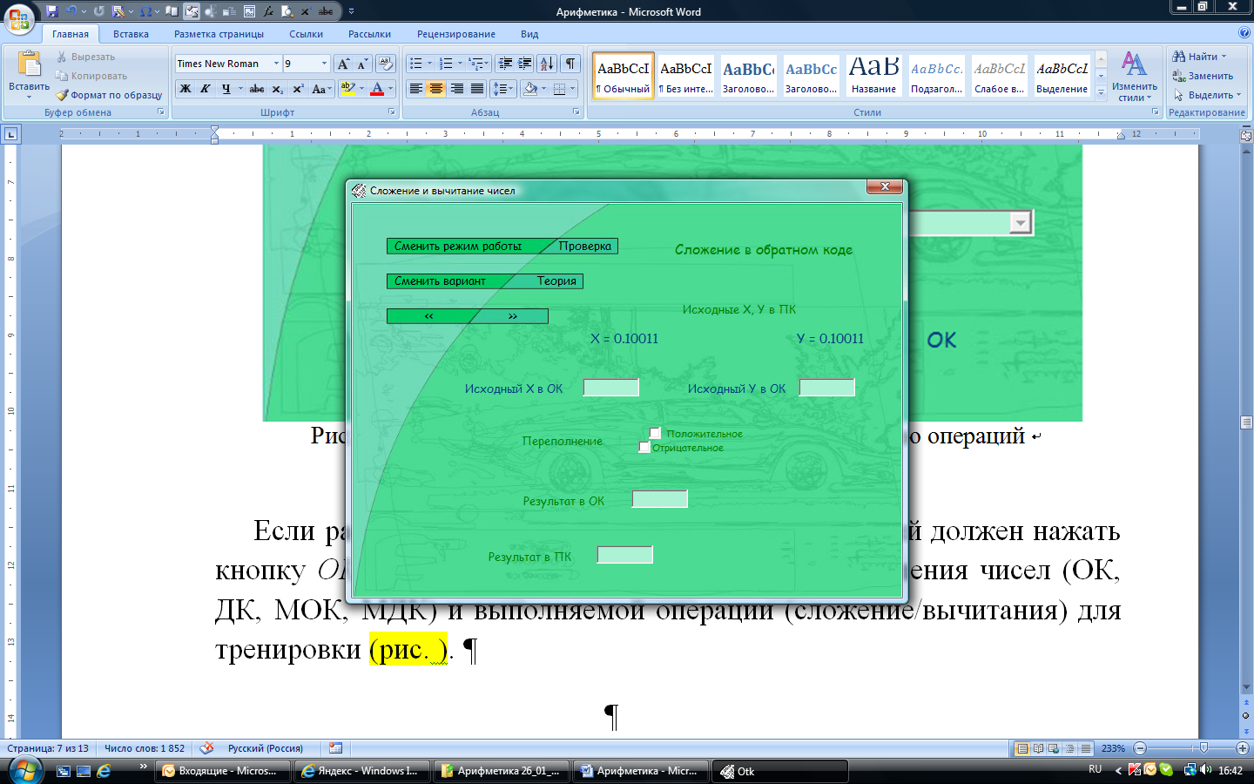

Рис. Окно тренировочного режима

В тренировочном режиме возможны ознакомление с теоретическим материалом по данной теме (кнопка «Теория»), выбор для тренировки кода представления чисел (ОК, ДК, МОК, МДК) и выполняемой операции (сложение/вычитания) с помощью кнопок “**>>**” и “**<<**”, выбор новых исходных данных (кнопка «Сменить вариант»).

Проверка правильности выполненного примера проводится при нажатии кнопки «Проверка». При этом программа отмечает неправильно выполненные пункты задания и предлагает либо показать правильные значения (кнопка «Да» в окне результатов выполнения), либо попытаться ещё раз самостоятельно выполнить это же задание (кнопка «Нет») (рис. ).

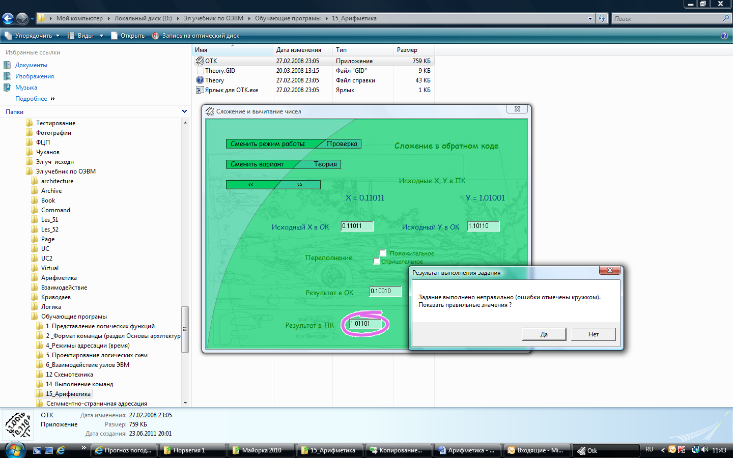

Рис. Окно проверки результатов в тренировочном режиме

Для перехода в режим контрольного тестирования необходимо нажать кнопку «Сменить режим работы», в окне главной формы отметить «Работа с оценкой», из выпадающего меню «Выполняемые задания» выбрать требуемый пункт и нажать кнопку «*ОК*» (рис. ).

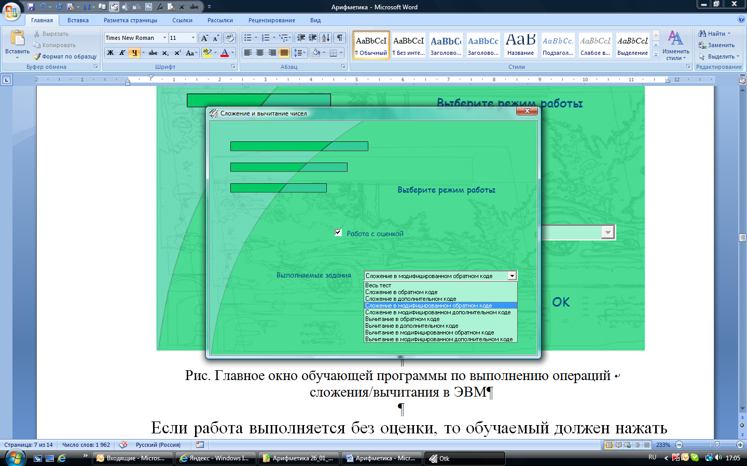

Рис. Окно перехода в режим контрольного тестирования.

В режиме контрольного тестирования обучаемому нужно выполнить 5 заданий по выбранной теме. При выборе пункта меню «Весь тест» обучаемому для контроля предъявляются по 1 заданию на каждую тему, то есть всего 8 заданий. После выполнения всех предъявленных заданий необходимо нажать клавишу «Проверка».

При выполнении контрольного теста до нажатия клавиши «Проверка» обучаемый с помощью кнопок “**>>**” и “**<<**” может просмотреть все свои введённые ответы и при необходимости отредактировать их.

Клавиша «Теория» в режиме контрольного тестирования недоступна.

При проверке обучающая программа подсчитывает количество неправильно выполненных заданий и выводит его в соответствующее окно (рис. ). После выполнения проверки все задания контрольного теста с указанием допущенных ошибок и правильных результатов доступны для просмотра с помощью кнопок “**>>**” и “**<<**”.

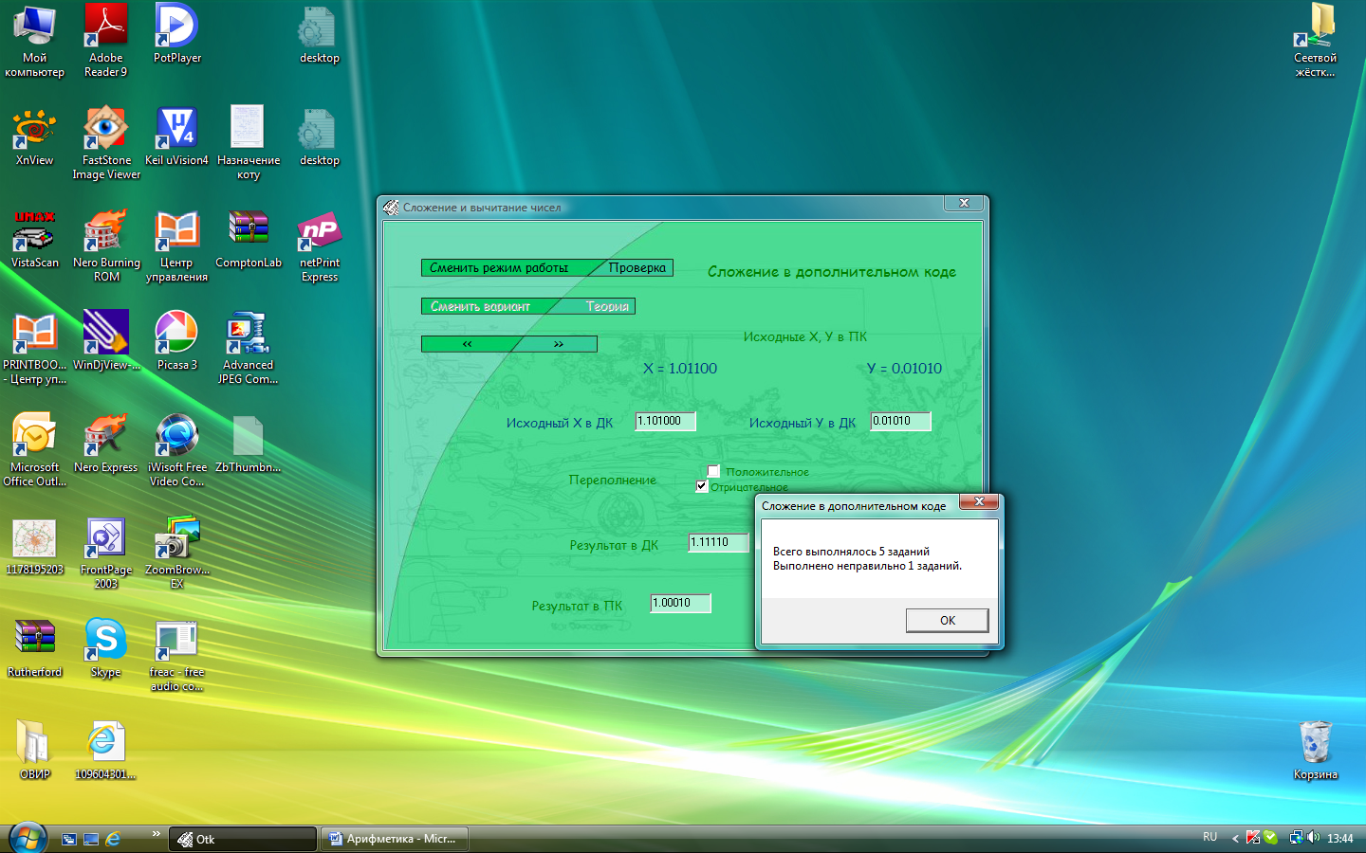

Рис. Окно оценки результата контрольного выполнения задания.

**Особенности работы программы**

Если при сложении двух чисел в обратном коде получается значение отрицательного нуля (код 1.11111), то в качестве результата должен быть записан код положительного нуля (0.00000). Аналогичные действия нужно выполнить и для модифицированного обратного кода.

При получении положительного или отрицательного переполнения данный факт фиксируется в специальном поле. При этом проверка самого результата компьютерной программой не проводится.

**Рекомендации для преподавателя**

В зависимости от учебного плана преподаватель может требовать от студента выполнения на оценку набора каких-либо отдельных заданий (например, операции сложения во всех представленных кодах) и фиксировать их индивидуальное выполнение, или выполнение полного теста из 8 заданий на каждую тему.

Программа в качестве оценки выдаёт количество неправильно решённых примеров в контрольном задании (рис.). Пересчёт его в обычную оценку проводится преподавателем на основе поставленных для данного занятия задач и исходя из специфики контингента обучаемых.

**Вопросы и задания к работе**

1. Укажите основные формы представления чисел в ЭВМ.
2. Каковы основные преимущества представления чисел в формате с плавающей запятой по сравнению с их представлением в формате с фиксированной точкой?
3. Как изменятся характеристики числа с плавающей запятой, если увеличится количество разрядов, отводимых под мантиссу числа?
4. Как изменятся характеристики числа с плавающей запятой, если уменьшится количество разрядов, отводимых под мантиссу числа?
5. Как изменятся характеристики числа с плавающей запятой, если увеличится количество разрядов, отводимых под представление порядка?
6. Как изменятся характеристики числа с плавающей запятой, если уменьшится количество разрядов, отводимых под представление порядка?
7. Оцените сравнительные достоинства и недостатки прямого, обратного и дополнительного кодов.
8. Почему прямой код не используется при выполнении арифметических операций в ЭВМ?
9. Какими дополнительными возможностями обладают модифицированные коды по сравнению с обычными?
10. Каким числам соответствуют комбинации 00, 01, 10, 11 в знаковых разрядах результата для модифицированного обратного и модифицированного дополнительного кодов?
11. В каком диапазоне могут быть представлены числа со знаком с фиксированной точкой, если под цифровую часть представления числа отводится 4 разряда? Рассмотреть случаи представления чисел в прямом, обратном и дополнительном кодах.
12. Представить числа +6, -6, +8, -8 в прямом, обратном и дополнительном кодах с фиксированной точкой при условии, что под цифровую часть представления числа отводится 3 разряда.
13. Какому десятичному числу соответствуют двоичные коды 0.101 и 1.101 при условии, что числа записаны в формате с фиксированной точкой в прямом коде? В обратном коде? В дополнительном коде?
14. С каким кодом совпадает обратный код положительного числа?
15. С каким кодом совпадает дополнительный код отрицательного числа?
16. Сколько разрядов отводится под кодирование знака в модифицированных кодах?
17. Какая комбинация знаковых разрядов соответствует отрицательному переполнению в модифицированных кодах?
18. Какая комбинация знаковых разрядов соответствует положительному переполнению в модифицированных кодах?